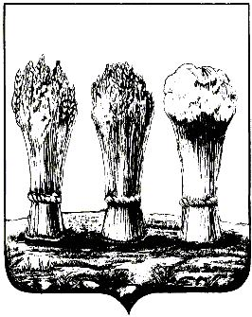

АДМИНИСТРАЦИЯ ЛЕНИНСКОГО РАЙОНА ГОРОДА ПЕНЗЫ

ПРИКАЗ

от 24.01.2018 № 28

О внесении изменений в приказ администрации Ленинского района города Пензы от 02.03.2016 № 87 «О создании комиссии администрации Ленинского района города Пензы по определению перечня материальных средств, подлежащих эвакуации в загородную зону»

Руководствуясь Положением об администрации Ленинского района города Пензы, утвержденным постановлением главы администрации г.Пензы от 27.10.2006 № 1266,

П Р И К А З Ы В А Ю :

1. Внести в приказ администрации Ленинского района города Пензы от 02.03.2016 № 87 «О создании комиссии администрации Ленинского района города Пензы по определению перечня материальных средств, подлежащих эвакуации в загородную зону» (далее – приказ) следующие изменения:
1.1. Пункты 1 и 4 приказа изложить в следующих редакциях:
«1. Создать комиссию по определению перечня материальных средств администрации Ленинского района города Пензы, подлежащих эвакуации в загородную зону, в следующем составе:
- Максимов Александр Александрович, заместитель главы администрации Ленинского района города Пензы (председатель Комиссии);
- Родичкин Петр Николаевич, начальник отдела делопроизводства и хозяйственного обеспечения администрации Ленинского района города Пензы (заместитель председателя комиссии);
- Руто Игорь Михайлович, главный специалист по мобилизационной работе администрации Ленинского района города Пензы (член Комиссии);
- Грачева Оксана Олеговна, главный специалист отдела делопроизводства и хозяйственного обеспечения администрации Ленинского района города Пензы (член Комиссии);
- Черников Александр Петрович, старший инженер отдела делопроизводства и хозяйственного обеспечения администрации Ленинского района города Пензы (член Комиссии).»;
«4. Настоящий приказ опубликовать в муниципальной газете «Пенза» и разместить на интернет - странице администрации Ленинского района города Пензы официального сайта администрации города Пензы в информационно-телекоммуникационной сети «Интернет».».
1.2. Дополнить приказ пунктом 5 следующего содержания:
«5. Контроль за выполнением настоящего приказа возложить на заместителя главы администрации Ленинского района города Пензы по организации деятельности администрации района.».
2. Настоящий приказ опубликовать в муниципальной газете «Пенза» и разместить на интернет - странице администрации Ленинского района города Пензы официального сайта администрации города Пензы в информационно-телекоммуникационной сети «Интернет».
3. Контроль за выполнением настоящего приказа возложить на заместителя главы администрации Ленинского района города Пензы по организации деятельности администрации района.

Глава администрации |  | Н.Б. Москвитина

